รายงานการปฏิบัติราชการประจำเดือน มกราคม 2568
งานสืบสวน
ข้อมูล ณ 31 มกราคม 2568

วันที่ 13 มกราคม 2568 พ.ต.ต.กาวี เขียวงาม สวป.(ชส).ฯ , ร.ต.ท.มงคลทอง เอี่ยมเวียง รอง สว.(สส)ฯ , ด.ต.ธนพัต น้ำดอกไม้ , ด.ต.ปุณณวิทย์ ศรีสำราญ และ ด.ต.เกียรติศักดิ์ แก้วเจริญ เจ้าหน้าที่ตำรวจ ชุด ปจร.สภ.โพธิ์แก้ว ตรวจสอบ เหตุ 111 รถ.จยย.ฮอนด้าเวฟ125ไอ สีดำ ทะเบียน 5กฬ 8621 กทม.จอดไว้บริเวณหอพักตาลเดี่ยว เลขที่ 38 ม.2 ต.บางกระทึก อ.สามพราน จ.นครปฐม

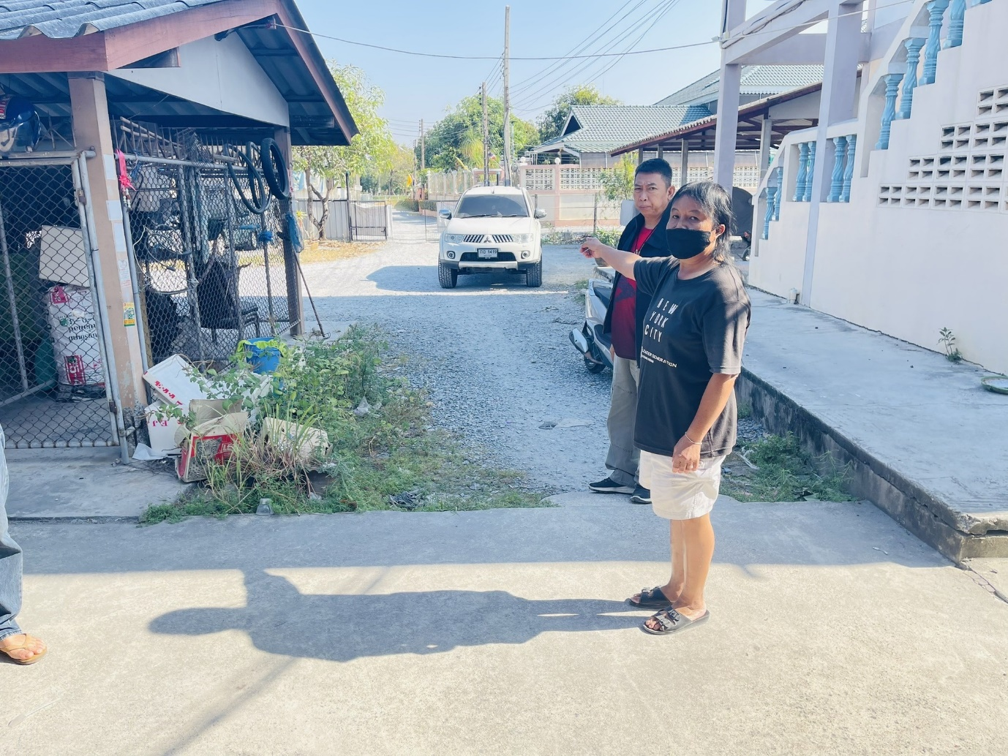

รายงานการปฏิบัติราชการประจำเดือน มกราคม 2568
งานสืบสวน
ข้อมูล ณ 31 มกราคม 2568

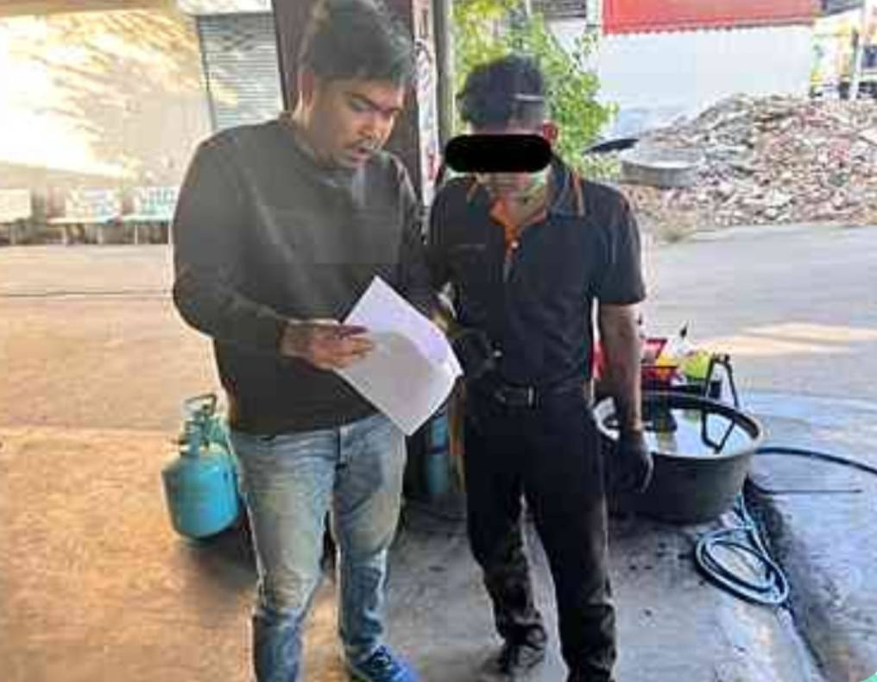
วันที่ 16 มกราคม 2568 เวลา 16.00 น. ภายใต้การอำนวยการของ พ.ต.อ.จักรพงศ์ ตราบดี ผกก.สภ.เขาดิน รรท. ผกก.สภ.โพธิ์แก้ว , พ.ต.ท.ธนากร ภูริกวินเลิศ รอง ผกก.สส.สภ.โพธิ์แก้ว โดยการปฏิบัติของ ชุดสืบสวน สภ.โพธิ์แก้ว ประกอบด้วย พ.ต.ท.วสันต์ ตั้งธรรม สว.สส.สภ.โพธิ์แก้ว , ส.ต.อ.ธนาวุฒิ พาญผล และ ส.ต.อ.ปฏิภาณ จำปาศรี ได้ร่วมกันจับกุม นายอุดร XXX อายุ 46 ปี ผู้ต้องหาตามหมายจับศาลจังหวัดนครปฐมที่ 64/2568 ลงวันที่ 16 มกราคม 2568 ในความผิดฐาน “กระทำชำเราเด็กอายุยังไม่เกินสิบสามปีซึ่งมิใช่ภริยาของตนโดยเด็กนั้นจะยินยอมหรือไม่ก็ตามและกระทำชำเราเด็กอายุยังไม่เกินสิบห้าปีซึ่งมิใช่ภริยาของตนโดยเด็กนั้นจะยินยอมหรือไม่ก็ตาม อันเป็นการกระทำต่อผู้สืบสันดาน ” สถานที่จับกุม หน้าร้านถาวรมอเตอร์ เลขที่ 42/21 ถนนพุทธมณฑลสาย 4 ต.กระทุ่มล้ม อ.สามพราน จ.นครปฐม

รายงานการปฏิบัติราชการประจำเดือน มกราคม 2568
งานสืบสวน
ข้อมูล ณ 31 มกราคม 2568

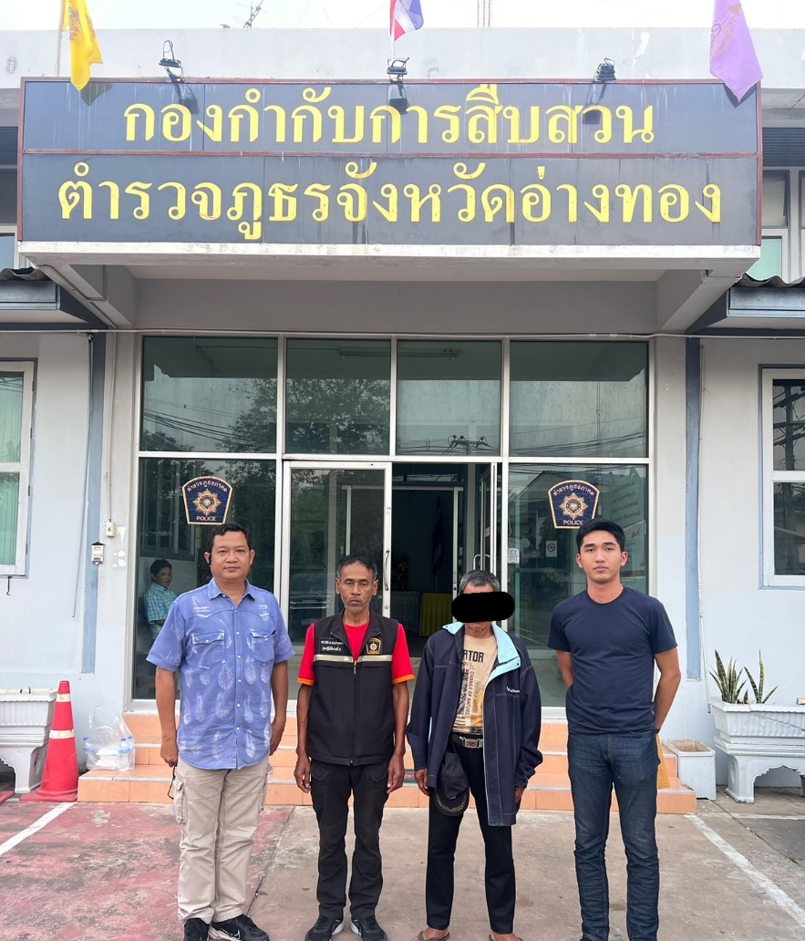
วันที่ 22 มกราคม 2568 เวลา 14.30 น. ภายใต้การอำนวยการของ พ.ต.อ.จักรพงศ์ ตราบดี ผกก.สภ.เขาดิน รรท. ผกก.สภ.โพธิ์แก้ว , พ.ต.ท.ธนากร ภูริกวินเลิศ รอง ผกก.สส.สภ.โพธิ์แก้ว โดยการปฏิบัติของ ชุดสืบสวน สภ.โพธิ์แก้ว ประกอบด้วย พ.ต.ท.วสันต์ ตั้งธรรม สว.สส.สภ.โพธิ์แก้ว , ส.ต.อ.ธนาวุฒิ พาญผล, ส.ต.อ.ปฏิภาณ จำปาศรี พร้อม เจ้าหน้าที่ตำรวจ กก.สส.ภ.จว.อ่างทอง ได้ร่วมกันจับกุม นายอาคม XXX อายุ 56 ปี ผู้ต้องหาตามหมายจับศาลจังหวัดนครปฐมที่ จ.1164/2567 ในความผิดฐาน "เปิดหรือยินยอมให้บุคคลอื่นใช้บัญชีเงินฝากของตน โดยมิได้มีเจตนาใช้เพื่อตนหรือเพื่อกิจการที่ตนเกี่ยวข้อง , สนับสนุนการกระทำความผิดจัอโกง และโดยทุจริตหรือโดยการหลอกลวงนำเข้าสู่ระบบคอมพิวเตอร์ซึ่งข้อมูลคอมพิวเตอร์ที่บิดเบือนหรือปลอมไม่ว่าทั้งหมดหรือบางส่วนหรือข้อมูลคอมพิวเตอร์อันเป็นเท็จโดยประการที่น่าจะเกิดความเสียหายแก่ประชาชน" สถานที่จับกุม บ้านเลขที่ 29/2 หมู่ 1 ต.โพสะ อ.เมืองอ่างทอง จ.อ่างทอง

